Курганская область

Город Шумиха

Муниципальное казенное дошкольное образовательное учреждение

«Детский сад №9 общеразвивающего вида»

Конспект непосредственно – образовательной деятельности

**«ОХ, ОХ, ОХ, УРОЖАЙ У НАС НЕ ПЛОХ!»**

# (интегрированное)

вторая младшая «А» группа

Воспитатель: Потысьева В.П.

высшая категория

октябрь 2016г.

**-1-**

 Интеграция образовательных областей*:* «Речевое развитие», «Познавательное развитие», «Социально - коммуникативное развитие», «Художественно - эстетическое развитие», «Физическое развитие».

**Задачи:**

***Социально - коммуникативное развитие****:*

* Побуждать детей активно и доброжелательно взаимодействовать с педагогом и родителями в решении игровых и познавательных задач.
* Продолжать накапливать опыт доброжелательного отношения друг к другу.
* Развивать логику во время отгадывания загадок.

***Речевое развитие:***

* Формировать умение называть  овощи по их отличительным признакам (форма, цвет, вкусовые качества).
* Уметь образовывать существительные множественного числа.

***Познавательное развитие:***

* Закрепить понятие «овощи».
* Закрепить знания о месте произрастания овощей.
* Закрепить представления детей о заготовке овощей на зиму.

***Художественно - эстетическое развитие:***

* Побуждать детей выражать положительные эмоции (интерес, радость, восхищение).
* Формировать умение наклеивать готовые формы овощей, выполнять задание самостоятельно.
* Побуждать добиваться поставленной цели, развивать мелкую моторику пальцев рук.

***Физическое развитие:***

* Развивать ловкость, внимание.
* Формировать умения совмещать слова и действия в игре.

**Предварительная работа**:

* Рассматривание иллюстраций овощей.
* Чтение стихов об овощах.
* Сюжетно - ролевая игра «Магазин овощей».
* Просмотр познавательного фильма «Овощи».

**Материалы:** Телевизор; магнитная доска, магниты; картина с изображением огорода; овощи - муляжи; наглядное пособие «овощи»; заготовки для аппликации (банки, кружки), клей, салфетки, клеенки; лоток с землей для посадки чеснока, чеснок; аудиозапись музыки для проведения продуктивной деятельности, картинки с изображением овощей (подарок для детей).

**Ход НОД**

**Воспитатель вносит картину (или показ на экране телевизора) с** изображением огорода и предлагает детям рассмотреть.

**Воспитатель:** Ребята что изображено на картине. (Что вы видели на экране телевизора)

**Дети:** Огород.

**Воспитатель:** Что растёт на огороде?

Дети перечисляют (помидоры, огурцы, свёкла, редис, морковь, капуста, картошка)

**Воспитатель:** ***В огороде много гряд.  
 Тут морковка и салат.  
 Огурцы тут и горох.  
 А картофель разве плох?  
 Наш зеленый огород  
 Нас прокормит круглый год.***

**Воспитатель:** А как одним словом назвать, то, что у нас выросло в огороде?

**Дети:** Овощи.

**Воспитатель:** Правильно, одним словом это овощи. Овощи растут на грядках, но чтобы они выросли вкусными и свежими за ними надо ухаживать, регулярно поливать и вытаскивать сорняки. Давайте покажем, что мы делали, чтобы вырос урожай в огороде.

**-2-**

Игра ***«Огородники»***

***Мы лопатки взяли* (**движения, изображающие носку лопаты на плече) ***Грядки раскопали.  
Раз-два, раз-два -  
Вот как раскопали*** (движения в соответствии с текстом)

***Грабли в руки взяли  
Грядки причесали.  
Раз-два, раз-два -  
Вот как причесали.  
Семена рядами  
В землю мы сажали.  
Раз-два, раз-два -  
Вот как мы сажали*** (движения в соответствии с текстом) ***Мы водой прохладной  
Грядки поливали.  
Раз-два, раз-два -  
Вот как поливали*** (изображать полив грядок из лейки) ***Урожай богатый  
Дружно собирали.  
Раз-два, раз-два -  
Вот как собирали* (**наклоны) ***Танцы и песни  
Сами затевали  
Раз-два, раз-два -  
Вот как затевали***(хлопки в ладоши)  
**Воспитатель:**

Ребята я предлагаю вам ***отгадать загадки про овощи*,** вы слушайте внимательно, отгадывайте и выбирайте картинку с этим овощем **(*картинки располагают на магнитную доску )***

1.**Сидит дед, во сто шуб одет, кто его раздевает, тот слёзы проливает** (лук)

**Воспитатель:** Скажите, какой лук?

**Дети:** (круглый, горький)

2.**Сидит девица в темнице, а коса на улице** (морковь)

**Воспитатель**: Скажите, какая морковь?

**Дети:** (длинная, сладкая желтая)

3.**Что за скрип? Что за хруст?**

**Это что ещё за куст?**

**Как же быть без хруста,**

**Если я …** (капуста)

**Воспитатель**: Скажите, какая капуста?

**Дети**: (круглая, толстая, белая,)

4. **Был зеленым и маленьким,**

**Стал большим и красненьким** (помидор)

**Воспитатель:** Скажите, какой помидор?

**Дети:** (круглый, сочный, красный)

5.**Я – и свежий, и соленый.  
 Весь пупырчатый, зеленый.  
 Не забудь меня, дружок,  
 Запасай здоровье впрок** (Огурец)

**Воспитатель**: Скажите, какой огурец?

**Дети:** (зеленый, длинный, свежий)

6.**Меня копали из земли,**

**Пекли, жарили, варили**

**А потом все съели**

**И всегда хвалили** (Картофель)

**Воспитатель:** Скажите, какой картофель?

**Дети:** (круглый свежий)

**-3-**

***(дети называют овощи на картинках и располагают их на магнитную доску).***

**Воспитатель:** Посмотрите, какой огород у нас получился.

**Воспитатель**: А вы знаете для того, чтобы некоторые овощи сохранились зимой, надо их законсервировать в банки. Посмотрите, я тоже делаю запасы на зиму (рассматривание консервированных помидор и огурцов в банке). Какие овощи в банке?

**Дети:** Помидоры и огурцы.

**Воспитатель:** Садитесь скорее за столы и заполняйте банки овощами.

Ребята, а какие овощи мы будем консервировать*?* ***(ответы детей)***

Давайте поиграем с пальчиками.

пальчиковая гимнастика ***«У Лариски - две редиски»***

(Пальцы рук растопырены, поочередно "идём" по столику каждым из пальчиков)

***У Лариски –***

***Две редиски.***

***У Алешки –***

***Две картошки.***

***У Сережки – сорванца –***

***Два зеленых огурца.***

***А у Вовки –***

***Две морковки.***

***Да еще у Петьки***

***Две хвостатых редьки***

### Аппликация *«Консервируем овощи»*

**Воспитатель:** Расположите овощи и наклейте так, чтобы они все вместились в банку.

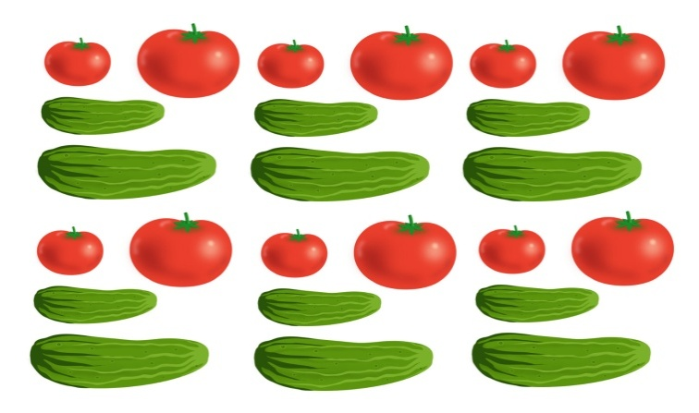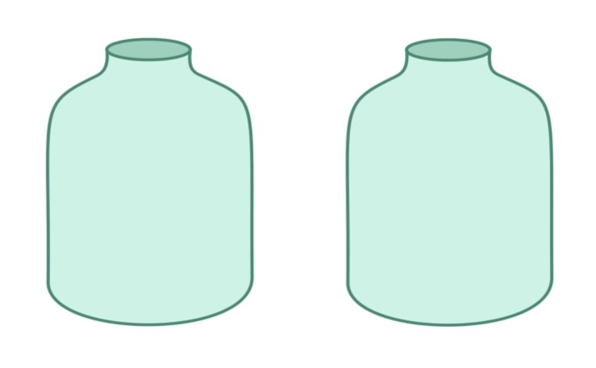

*дети рассматривают свои работы.*

**Воспитатель**: Какие овощи вы консервировали в банках?

**Дети:** (помидоры и огурцы)

**Воспитатель:** Ребята, дома собрали урожай в огороде? Расскажите, что можно приготовить из овощей?

**Дети:** Овощной суп, гарнир, салат.

**Воспитатель**: Очень хорошо, что вы дома собрали большой урожай. Предлагаю поиграть в игру.

### Игра *«Один-много»*

### Воспитатель берет в руки овощ и называет его в единственном числе, затем передает его ребенку и просит назвать множественное число. Одна морковка, а как сказать, если их много? - *Много … морковок.*

### Один огурец *— много … огурцов.* Один помидор *— много … помидоров.* Один перец *— много... перцев.* Одна картошка *— много … картошки.*

**Одна капуста *— много … капусты.***

**-4-**

### Воспитатель: Ребята, сейчас уже наступила зима. Я предлагаю вам посадить свой огород, давайте посадим чеснок и будем наблюдать, как он растет. Скажите, а для чего мы едим чеснок ведь он горький, жжет язык?

### Дети: Чтобы быть здоровым и не болеть.

### Воспитатель: Правильно, молодцы! А чтобы наш урожай вырос, что нам нужно будет делать?

### Дети: Ухаживать, поливать, рыхлить землю.

***(Дети вместе с воспитателем рассаживают чеснок в лоток с землей)***

**Воспитатель**: Ребята сегодня мы говорили о различных овощах, и мне хотелось бы прочитать вам стихотворение:

***Чтоб здоровым, сильным быть.***

***Надо овощи любить.***

***Все без исключенья***

***В этом нет сомненья!***

***В каждом польза есть и вкус***

***И решить я не берусь:***

***Кто из них вкуснее,***

***Кто из них важнее!***